Документ предоставлен КонсультантПлюс
Приказ министерства культуры Волгоградской обл. от 24.07.2014 N 01-20/300 "Об установлении границ территории объекта культурного наследия регионального значения "Ансамбль спорткомплекса стадиона "Спартак", 1952 г., расположенного по адресу: город Волгоград, Центральный район, ул. Пархоменко, д. 2"

МИНИСТЕРСТВО КУЛЬТУРЫ ВОЛГОГРАДСКОЙ ОБЛАСТИ

ПРИКАЗ
от 24 июля 2014 г. N 01-20/300

ОБ УСТАНОВЛЕНИИ ГРАНИЦ ТЕРРИТОРИИ ОБЪЕКТА КУЛЬТУРНОГО
НАСЛЕДИЯ РЕГИОНАЛЬНОГО ЗНАЧЕНИЯ "АНСАМБЛЬ СПОРТКОМПЛЕКСА
СТАДИОНА "СПАРТАК", 1952 Г., РАСПОЛОЖЕННОГО ПО АДРЕСУ:
ГОРОД ВОЛГОГРАД, ЦЕНТРАЛЬНЫЙ РАЙОН, УЛ. ПАРХОМЕНКО, Д. 2

В соответствии с Федеральным законом от 25 июня 2002 г. N 73-ФЗ "Об объектах культурного наследия (памятниках истории и культуры) народов Российской Федерации", Положением о министерстве культуры Волгоградской области, утвержденным постановлением Правительства Волгоградской области от 22 мая 2012 г. N 101-п, приказываю:
1. Установить границы территории объекта культурного наследия регионального значения "Ансамбль спорткомплекса стадиона "Спартак", 1952 г., расположенного по адресу: город Волгоград, Центральный район, ул. им. Пархоменко, д. 2, бессрочно согласно приложениям 1 и 2.
2. Установить правовые режимы использования территории объекта культурного наследия регионального значения "Ансамбль спорткомплекса стадиона "Спартак", 1952 г., расположенного по адресу: город Волгоград, Центральный район, ул. Пархоменко, д. 2, согласно приложению 3.
3. Настоящий приказ вступает в силу со дня его официального опубликования.

Министр
В.П.ГЕПФНЕР

Приложение 1
к приказу
министерства культуры
Волгоградской области
от 24 июля 2014 г. N 01-20/300

ОПИСАНИЕ ГРАНИЦ ТЕРРИТОРИИ ОБЪЕКТА КУЛЬТУРНОГО НАСЛЕДИЯ
РЕГИОНАЛЬНОГО ЗНАЧЕНИЯ "АНСАМБЛЬ СПОРТКОМПЛЕКСА СТАДИОНА
"СПАРТАК", 1952 Г., РАСПОЛОЖЕННОГО ПО АДРЕСУ: ГОРОД
ВОЛГОГРАД, ЦЕНТРАЛЬНЫЙ РАЙОН, УЛ. ПАРХОМЕНКО, Д. 2

Границы территории объекта культурного наследия регионального значения "Ансамбль спорткомплекса стадиона "Спартак", 1952 г., расположенного по адресу: город Волгоград, Центральный район, ул. Пархоменко, д. 2, устанавливаются согласно схеме по линиям, обозначенным цифрами:
от т. 1 до т. 2 по красной линии квартала 04_05_008 в направлении на северо-восток до пересечения с условной линией границы территории, проходящей перпендикулярно ул. им. Пархоменко, - 59,6 м;
от т. 2 до т. 3 по условной линии границы территории на юго-восток до пересечения с условной линией границы территории, параллельной ул. им. Пархоменко - 18,0 м;
от т. 3 до т. 4 по условной линии, проходящей по внутриквартальной территории на расстоянии 3 метров от юго-восточного фасада здания параллельно ул. им. Пархоменко в направлении на юго-запад, до пересечения с условной линией границы территории, параллельной ул. Кубанская, - 46,1 м;
от т. 4 до т. 5 по условной линии границы территории, проходящей на расстоянии 1 метра от границы забора участка на юго-восток параллельно ул. Кубанская, до пересечения с условной линией границы территории, проходящей по внутриквартальной территории параллельно ул. М. Балонина, - 74,4 м;
от т. 5 до т. 6 по условной линии границы территории на восток до пересечения с условной линией границы территории, проходящей по внутриквартальной территории перпендикулярно ул. М. Балонина, - 28,1 м;
от т. 6 до т. 7 по условной линии границы территории на юго-восток параллельно ул. М. Балонина до пересечения с красной линией квартала 04_05_008 параллельно ул. М. Балонина - 8,1 м;
от т. 7 до т. 8 по красной линии квартала 04_05_008 параллельно ул. М. Балонина до пересечения с условной линией границы территории, проходящей параллельно ул. Кубанская, - 27,7 м;
от т. 8 до т. 1 по условной линии границы территории, проходящей параллельно ул. Кубанская в направлении на северо-запад, до замыкания контура (т. 1) - 12,3 м.

Приложение 2
к приказу
министерства культуры
Волгоградской области
от 24 июля 2014 г. N 01-20/300

СХЕМА
ГРАНИЦ ТЕРРИТОРИИ ОБЪЕКТА КУЛЬТУРНОГО НАСЛЕДИЯ РЕГИОНАЛЬНОГО
ЗНАЧЕНИЯ "АНСАМБЛЬ СПОРТКОМПЛЕКСА СТАДИОНА "СПАРТАК",
1952 Г., РАСПОЛОЖЕННОГО ПО АДРЕСУ: ГОРОД ВОЛГОГРАД,
ЦЕНТРАЛЬНЫЙ РАЙОН, УЛ. ПАРХОМЕНКО, Д. 2

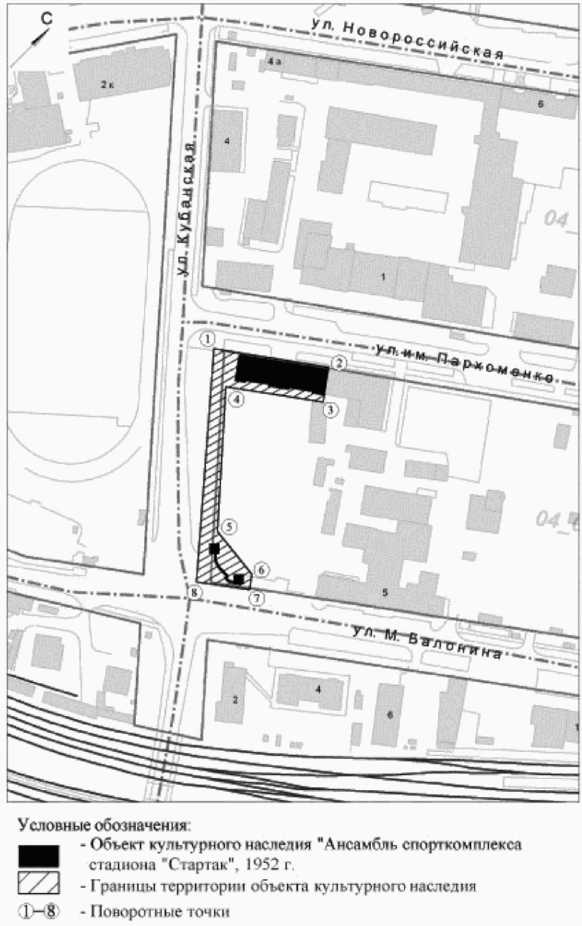

Приложение 3
к приказу
министерства культуры
Волгоградской области
от 24 июля 2014 г. N 01-20/300

ПРАВОВЫЕ РЕЖИМЫ ИСПОЛЬЗОВАНИЯ ЗЕМЕЛЬ В ГРАНИЦАХ ТЕРРИТОРИИ
ОБЪЕКТА КУЛЬТУРНОГО НАСЛЕДИЯ РЕГИОНАЛЬНОГО ЗНАЧЕНИЯ
"АНСАМБЛЬ СПОРТКОМПЛЕКСА СТАДИОНА "СПАРТАК", 1952 Г.,
РАСПОЛОЖЕННОГО ПО АДРЕСУ: ГОРОД ВОЛГОГРАД,
ЦЕНТРАЛЬНЫЙ РАЙОН, УЛ. ПАРХОМЕНКО, Д. 2

Для территории объекта культурного наследия регионального
значения "Ансамбль спорткомплекса стадиона "Спартак",
1952 г., расположенного по адресу: город Волгоград,
Центральный район, ул. Пархоменко, д. 2, устанавливаются
следующие правовые режимы:

Разрешается:
- проведение в порядке, установленном законодательством, работ по сохранению объекта культурного наследия и объектов культурного наследия, расположенных на его территории;
- проведение в порядке, установленном законодательством, работ по благоустройству, озеленению и ландшафтному дизайну территории объекта культурного наследия, которые осуществляются на основании проектов проведения таких работ, содержащих разделы об обеспечении сохранности объектов культурного наследия, подлежащих согласованию с уполномоченным региональным государственным органом в сфере охраны объектов культурного наследия (далее - раздел об обеспечении сохранности), и разрешения, выдаваемого уполномоченным региональным государственным органом в сфере охраны объектов культурного наследия (далее - госорган);
- проведение в порядке, установленном законодательством, работ, связанных с ремонтом и реконструкцией существующих инженерных сетей, дорог и иных объектов, а также прокладкой новых инженерных сетей, не нарушающих целостность объекта культурного наследия и объектов культурного наследия, расположенных на его территории, и не создающих угрозы повреждения, разрушения или уничтожения. Проведение работ, связанных с ремонтом и реконструкцией существующих инженерных сетей, дорог и иных объектов, осуществляется на основании проектов проведения таких работ, содержащих разделы об обеспечении сохранности объектов, и разрешения, выдаваемого госорганом;
- проведение в порядке, установленном законодательством, мероприятий по музеефикации объекта культурного наследия на основании проектов проведения таких работ, содержащих разделы об обеспечении сохранности объектов культурного наследия, и разрешения, выдаваемого госорганом;
- проведение в порядке, установленном законодательством, научно-исследовательских и изыскательских работ, в т.ч. по изучению культурного слоя, не нарушающих целостность объекта культурного наследия и не создающих угрозы повреждения, разрушения или уничтожения;
- установка информационных надписей и обозначений на объекте культурного наследия, а также иных объектах культурного наследия, находящихся на его территории, в порядке, определенном законодательством;
- установка памятных знаков малых форм, не нарушающих целостность объекта культурного наследия и иных объектов культурного наследия, расположенных на его территории, не создающих им угрозы повреждения, разрушения или уничтожения. Проведение таких работ осуществляется на основании проектов, содержащих разделы об обеспечении сохранности объектов культурного наследия, и разрешения, выдаваемого госорганом;
- установка малых архитектурных форм, не нарушающих целостность объекта культурного наследия и иных объектов культурного наследия, расположенных на его территории, не создающих им угрозы повреждения, разрушения или уничтожения. Проведение таких работ осуществляется на основании проектов, содержащих разделы об обеспечении сохранности объектов культурного наследия, и разрешения, выдаваемого госорганом.
Запрещается:
- проектирование и проведение любых землеустроительных, земляных, строительных, мелиоративных, хозяйственных и иных работ, за исключением работ, разрешенных данным правовым режимом использования земель.

